
8.
SINIF
PUAN
2025-2026 EĞİTİM ÖĞRETİM YILI
DilBilgisi.net ORTAOKULU
8. SINIF TÜRKÇE 2. DÖNEM 2. YAZILI SINAVI SORULARI
(MEB 1. SENARYO)

ADI SOYADI: SINIFI: NUMARASI:

Türkçe öğretmeniniz DilBilgisi.net, başaracağınıza inanıyor. 😊

(T.8.3.8. Metindeki anlatım bozukluklarını belirler.)
1. SORU 20 PUAN
Aşağıdaki cümlede yer alan yapısal anlatım bozukluğunun nedenini bularak cümleyi doğru bir şekilde yeniden yazınız.
“Evi boyatmak için ustalarla anlaştık, haftaya başlayacak.”
.................................................................................................................................................................................................................................................
(T.8.3.10. Geçiş ve bağlantı ifadelerinin metnin anlamına olan katkısını değerlendirir.)
2. SORU 10 PUAN
Aşağıdaki cümlede altı çizili geçiş ve bağlantı ifadesinin cümleye kattığı anlamı yazınız.
“Çok kitap okudu, üstelik notlar da aldı.”
.................................................................................................................................................................................................................................................
(T.8.3.14. Metinle ilgili soruları cevaplar.)
3. SORU 20 PUAN
“Geri dönüşüm sadece atıkları ayırmak değil, aynı zamanda dünyanın geleceğine yapılan bir yatırımdır. Doğal kaynakların hızla tükendiği günümüzde, kullanılmış bir kâğıdı veya plastiği yeniden üretime kazandırmak, binlerce ağacın kesilmesini önlemek demektir.”
Metne göre yazar, geri dönüşümü neye benzetmekte ve asıl önemini nasıl açıklamaktadır?
.................................................................................................................................................................................................................................................
.................................................................................................................................................................................................................................................
.................................................................................................................................................................................................................................................

(T.8.3.27. Görsellerle ilgili soruları cevaplar.)
4. SORU 10 PUAN
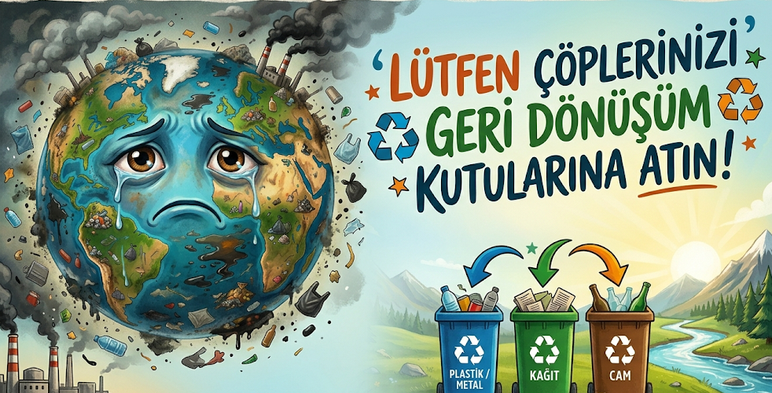Sizce bu afişteki görselle insanlara verilmek istenen mesaj nedir?
.................................................................................................................................................................................................................................................
.................................................................................................................................................................................................................................................
(T.8.4.6. Bir işi işlem basamaklarına göre yazar.)
5. SORU 20 PUAN

Aşağıda Türk kahvesinin yapılışını karışık olarak vermiştir. Doğru sıralamayı aşağıya yazınız.
a) Kaç fincan isteniyorsa o kadar su eklenir ve kısık ateşte pişirilir.
b) Yanında bir bardak su ile servis edilir.
c) Kalan kahve bir taşım daha pişirilir ve fincanlara boşaltılır.
d) Bir süre sonra kabaran köpüğü fincanlara pay edilir.
e) Cezveye fincan başına 1 tatlı kaşığı Türk kahvesi konulur, isteğe göre şeker de ilave edilir.
1. işlem | 2. işlem | 3. işlem | 4. işlem | 5. işlem

(T.8.4.16. Yazdıklarını düzenler..)
6. SORU 20 PUAN

13 temmuz 2023’de İstanbul Üniversitesi’nden mezun oldum; bir sonraki yıl MEB’nda işe başladım.
Yukarıdaki cümlenin yazım kuralları ve noktalama işaretleri açısından doğru halini aşağıya yazınız.
...........................................................................................................................................................................................................................
Türkçe öğretmeniniz DilBilgisi.net başaracağınıza inanıyor

